Braas Dachstein Firststein
BMI Deutschland BRAAS

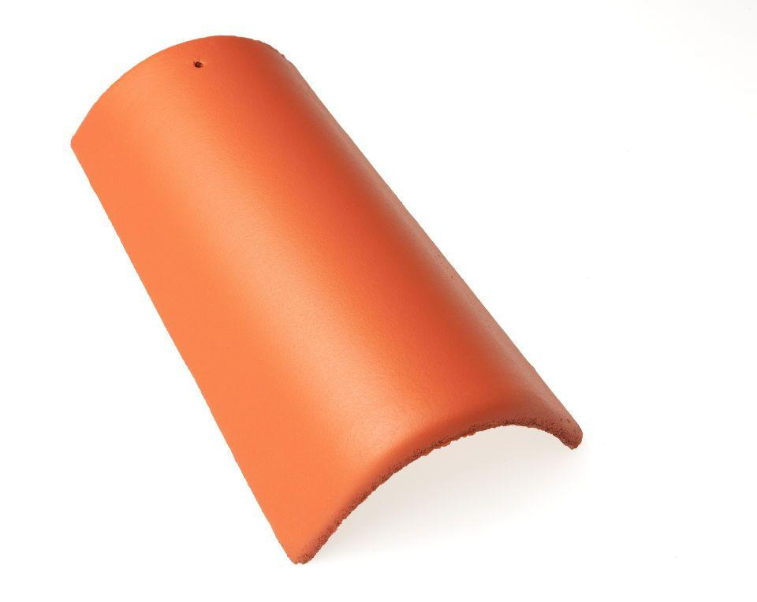Eigenschaften
Art Formstein
First-Stein
Falzausbildung
Längsfalz hoch liegend
Farbton
anthrazit, dunkelbraun, dunkelrot, grau, rot, schwarz
Format
Ganzer Stein
Breite (mm)
250,00
Länge (mm)
450,00
Farbtonbezeichnung Hersteller
Ziegelrot, Tiefrot, Granit, Granit-X, Kupfer, Schiefergrau, Tiefschwarz-X, Klassisch-Rot, Bordeaux, Tiefschwarz, Dunkelbraun, Klassisch-Rot-X, Tiefrot-X

